JELENTKEZÉSI LAP

Felnőttképzési jogviszony keretében folyó szakmai képzésre

- Automatikai berendezés karbantartó
- Elektronikai gyártósori műszerész
- PLC programozó
- Gáz- és hőtermelő berendezés - szerelő
- Hűtéstechnikai berendezés üzemeltető
- Hűtő-, klíma- és hőszivattyú berendezés-szerelő
- Faipari gépkezelő
- Junior frontend fejlesztő
- Junior Java backend fejlesztő
- Junior rendszerüzemeltető
- Junior szoftvertesztelő
- Mobilalkalmazás fejlesztő
- Multimédia-alkalmazásfejlesztő
- Lakberendező
- Fodrász vegyszeres szakember
- Sminkes és szempillaépítő
- Vízgépészeti és technológiai berendezésszerelő
- Képző- és iparművészeti munkatárs (Művészeti és médiafotográfus)

szakmai képzésre kérem felvételemet (megfelelő aláhúzandó.)

JELENTKEZŐ NEVE:
Születési név:
Születési hely, idő
Anyja születési neve
Állandó lakhelye
Levelezési címe (ha eltérő):
TAJ száma
Adóazonosító jele
Oktatási azonosítója
Legmagasabb iskolai végzettsége (a megfelelő rész aláhúzandó):
8 általános, szakmai bizonyítvány, 10. évfolyam, érettségi, diploma
e-mail cím:
Telefonszám:
Állampolgársága*:
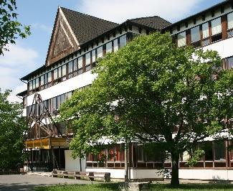
Meglévő szakmai végzettsége(i): (megszerzésének éve:)
Idegen nyelvi ismeretei: | érettségi | ………………nyelv | Egyéb nyelvismeret | ………………nyelv
 | nyelvvizsga | ………………nyelv | szintje  (hány évig tanulta)
Utolsó iskolájának neve, címe:

Nem magyar állampolgár esetében*
A tartózkodás jogcíme:
A jogszerű tartózkodást megalapozó okirat száma:

Büntetőjogi felelősségem tudatában kijelentem, hogy a fenti adatok a valóságnak megfelelnek.

Kelt: ……………………………………………………..

……………………… ………………………
jelentkező aláírása kiskorú esetében
szülő/gondviselő aláírása
Tájékoztatás
A képzésbe való belépés feltételeit a programkövetelmények határozzák meg (megfelelő iskolai előképzettség, egészségügyi alkalmasság).
A felvétel az előzetes tájékoztatás, személyes interjú és előzetes tudásmérés eredménye alapján történik.

Kérjük jelentkezéskor bemutatni bizonyítványát!
A jelentkezési lapot személyesen lehet leadni a tagintézményben vagy postán megküldeni az iskola címére.

